**DEEP LEARNING笔记**

|  |  |
| --- | --- |
| **编 写** |  |
| **校 对** |  |
| **审 核** |  |
| **批 准** |  |

目 录

1. 机器学习的步骤 1

1.1. 数据预处理 1

1.1.1. 导入数据 1

1.1.2. 对缺失数据进行补充 1

1.1.3. 对数据进行分类处理Categorical Data 1

1.1.4. 将数据拆分为训练数据和测试数据 1

1.1.5. 特征缩放（Feature Scaling） 2

2. 回归模型（Regression Model） 2

3. 深度学习的概念 3

3.1. 攻防对抗体系图形描述 4

3.1.1. 类图 4

3.1.2. 用例图 4

3.1.3. 时间图 5

3.1.4. 顺序图 6

# 机器学习的步骤

## 数据预处理

### 导入数据

一般数据以csv格式导入，行列排列。

### 对缺失数据进行补充

不要因为有确实的数据就直接删除整个样本，用Imputer进行数据补齐，如采用平均值，中间值等方法。

### 对数据进行分类处理Categorical Data

将所有数据都转换成为数字形式，对字符串分类的数据（如国籍等）要进行编码处理。注意为了防止出现数字分类后因为你数字大小会影响计算，我们需要采取Dummy Encoding的方法

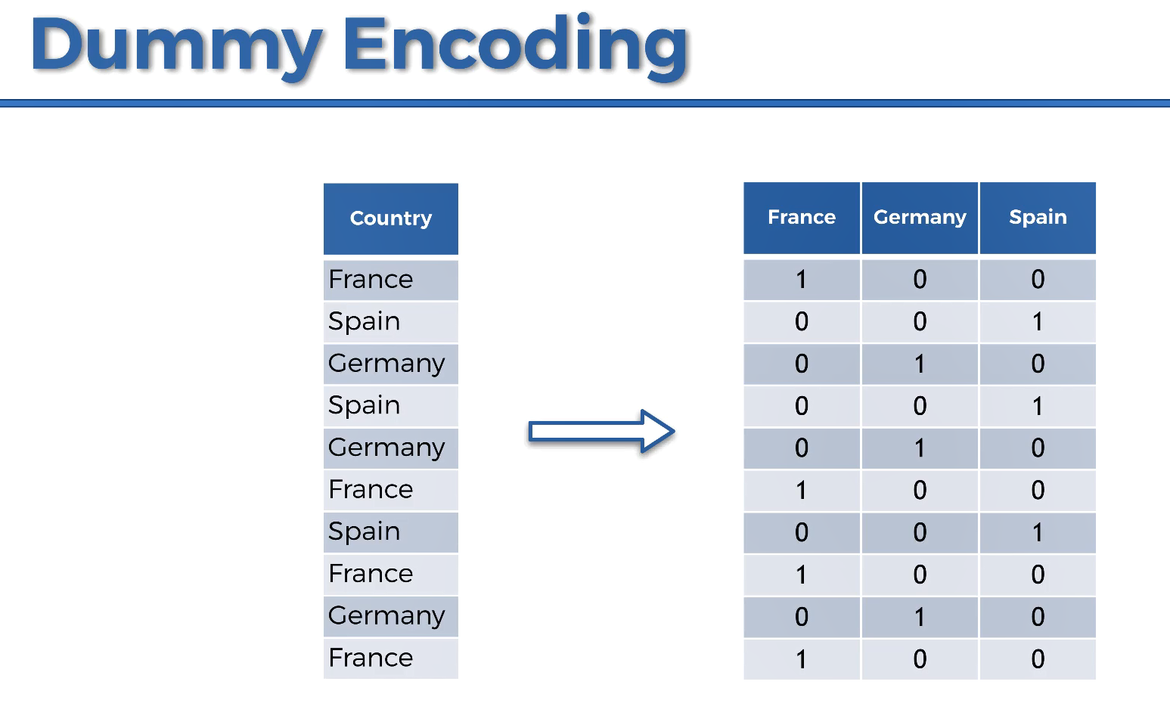

### 将数据拆分为训练数据和测试数据

注意训练数据一般占比为80%左右，测试数据20%左右。

### 特征缩放（Feature Scaling）

欧氏距离

另一种是聚类分析法，采用离差平方和(Ward’s)法，利用欧氏距离(Euclidean)作为样品的聚类依据，以峰面积为样品谱图的特征值，将样品分为几类。

因此需要对样本的特征进行缩放处理

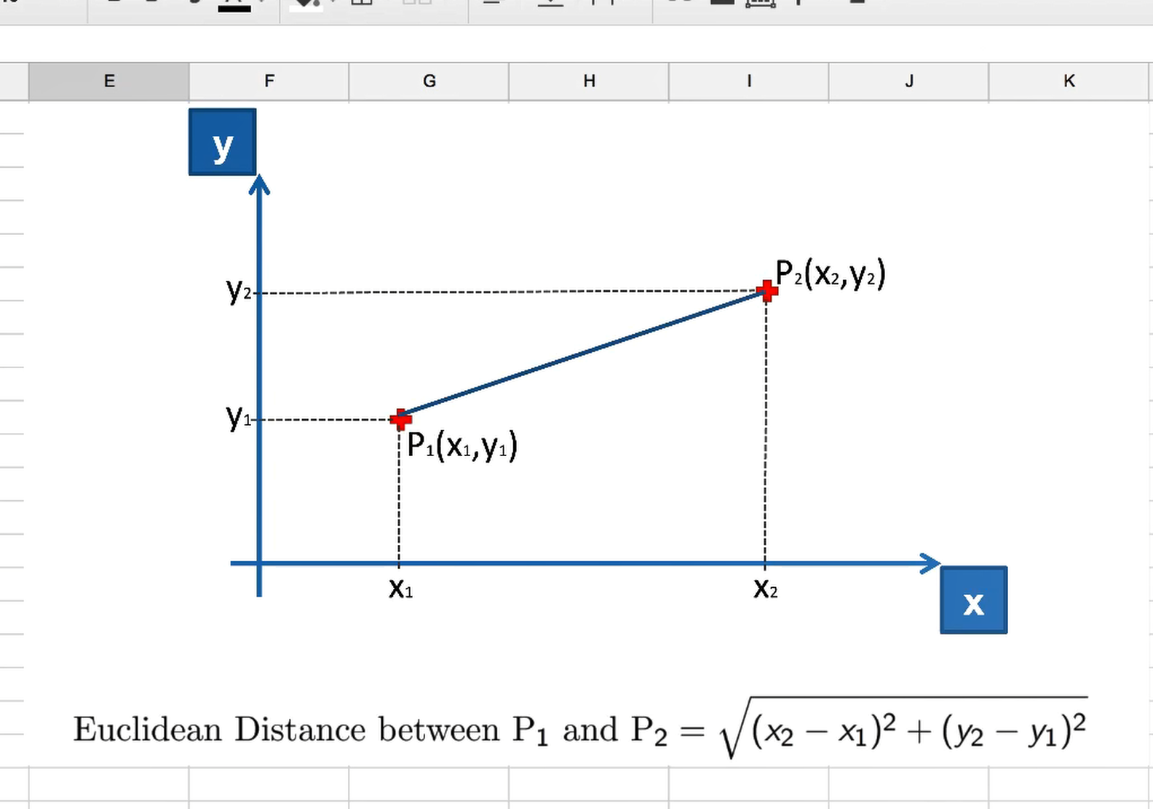

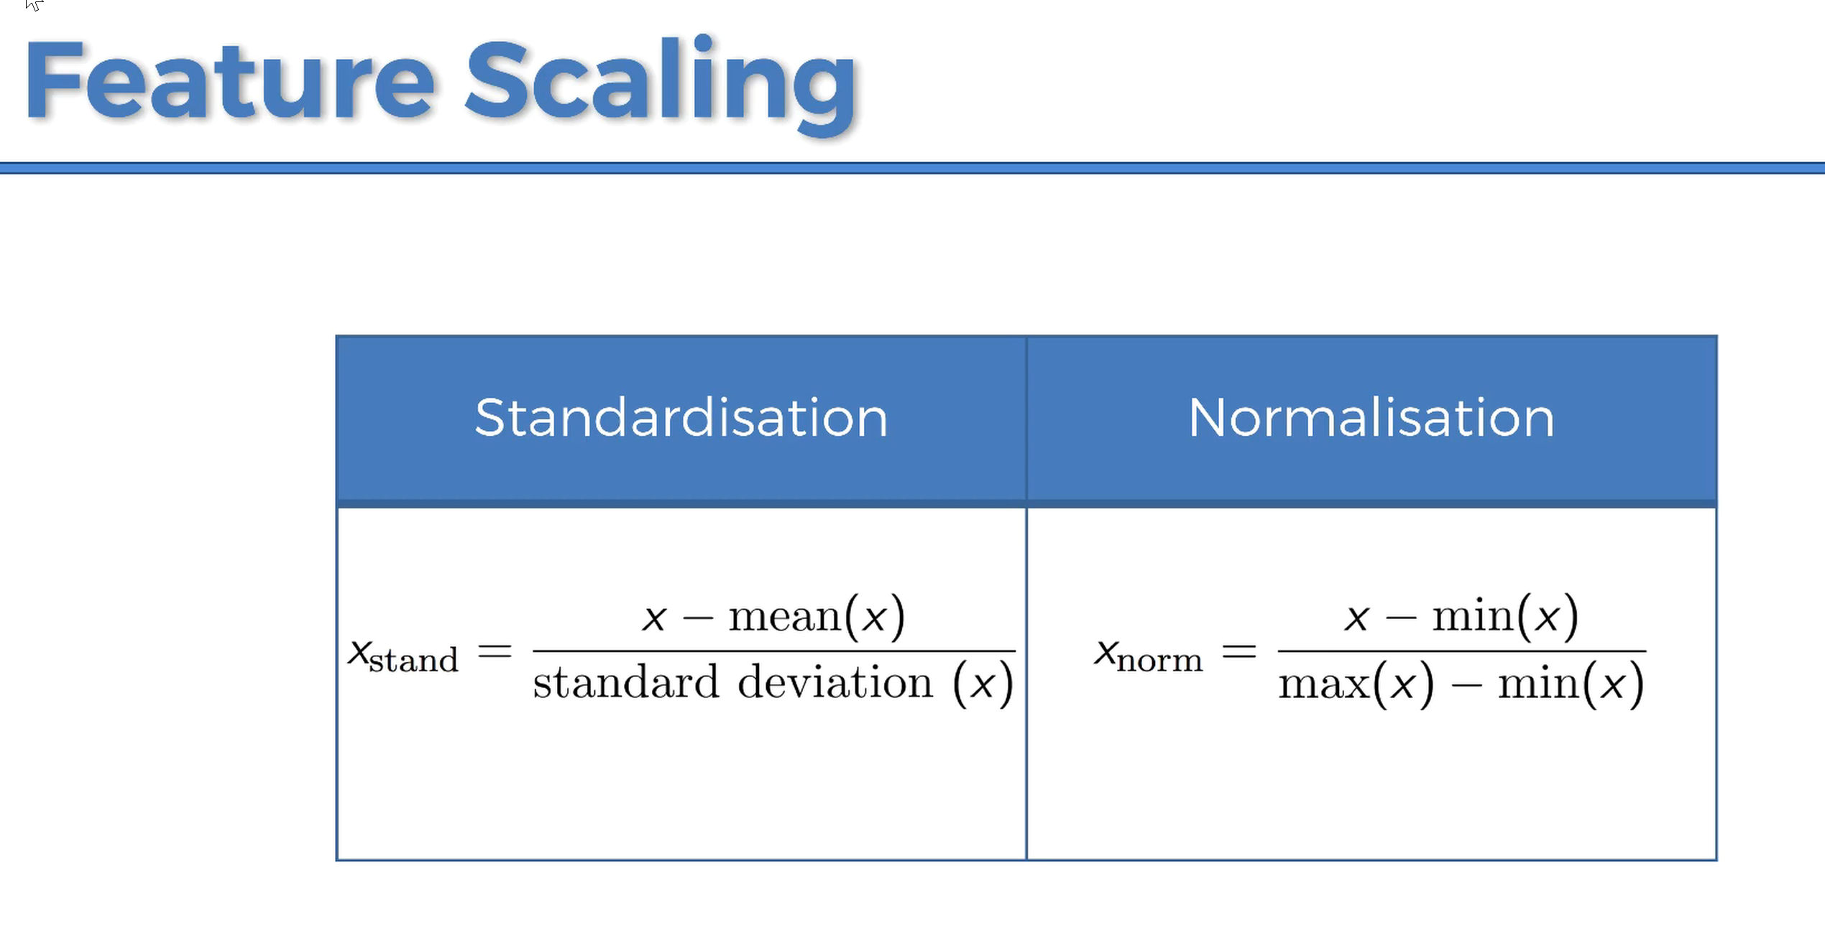

# 回归模型（Regression Model）

回归模型（线性或者非线性）是用来预测一个真值时使用的。如果独立变量是时间的话，你就可以用回归模型预测未来的值，否则就是用回归模型预测现在但是是不知道的值。回归技术途径涵盖了从线性回归到SVR回归和随机森林回归的全部。

In this part, you will understand and learn how to implement the following Machine Learning Regression models:

Simple Linear Regression（线性回归）

Multiple Linear Regression（多线性回归）

Polynomial Regression（多项式回归）

Support Vector for Regression (SVR) 向量机回归

Decision Tree Classification 决策树分类

Random Forest Classification 随机森林分类

## Simple Linear Regression（线性回归）步骤

### 导入数据

### 将数据分割为训练数据和测试数据

### 对SLR训练集合进行适配

### 预测测试集合

### 可视化训练集合和测试集合的值

### 线性回归对数据的要求

1、数据是线性的，即自变量x和因变量y之间是线性变化关系

2、同方差性。意思是说不同的因变量x的方差都是相同的。

3、多元正态分布

4、误差独立性。即是变量之间是独立的（有些方法可以处理变量之间不独立的情况，如generalized least squares等）。

5、预测变量之中没有多重共线性。共线性 (multicollinearity) 指多元回归模型中各自变量之中至少有两个完全或高度相关。自变量之间完全相关的情况很少见，一般是因为一个自变量是另一个自变量的线性转换值。

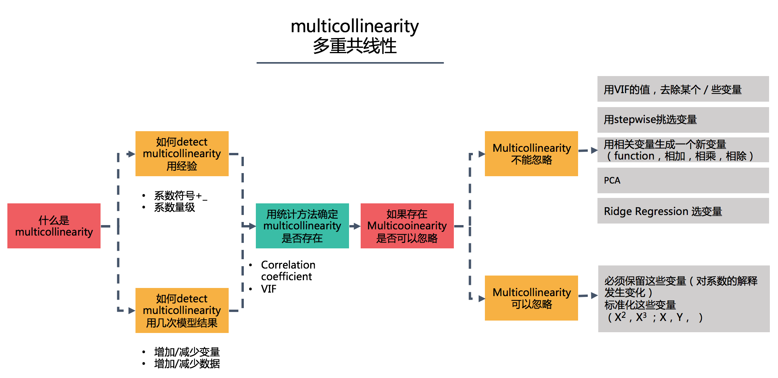

看各自变量是否存在共线性问题。此处利用方差膨胀因子进行判断：方差膨胀因子VIF是指回归系数的估计量由于自变量共线性使得方差增加的一个相对度量。一般建议，如VIF>10，表明模型中有很强的共线性问题。

### DummyVariables （虚拟变量）处理

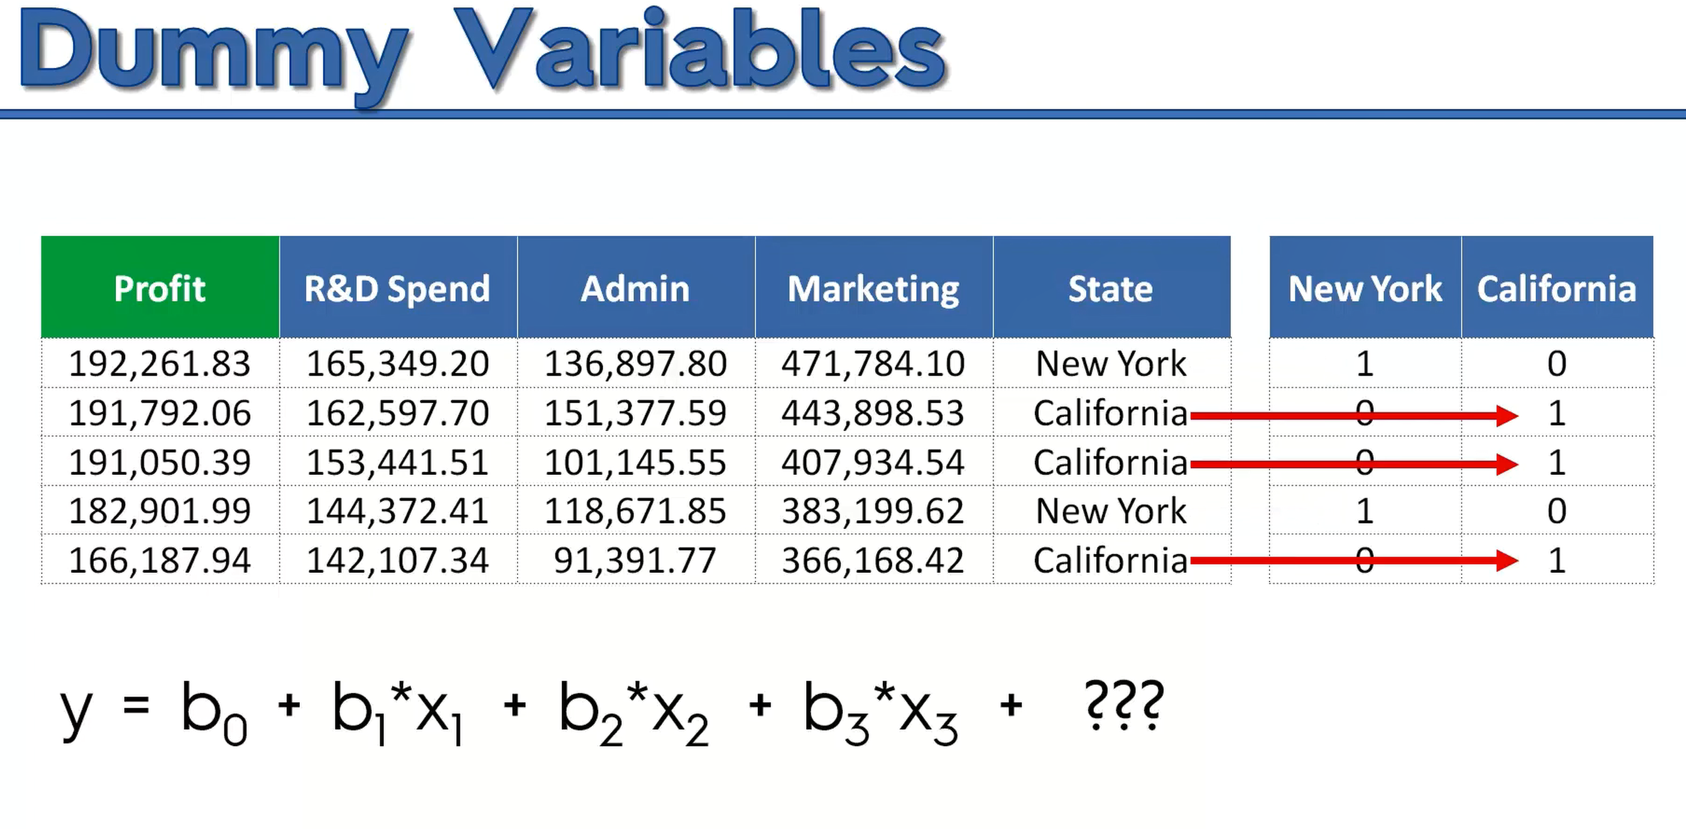

## Multiple Linear Regression（多元线性回归）的方法

一般有5种方法，其中2-4都属于逐步选择法（Stepwise Regression）

### 方法1：All In

全部变量都加入

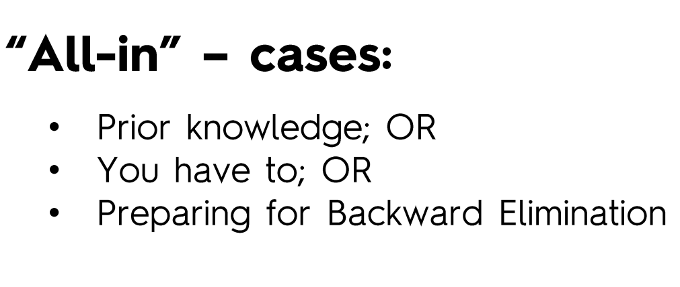

### 方法2：Backward Elimination

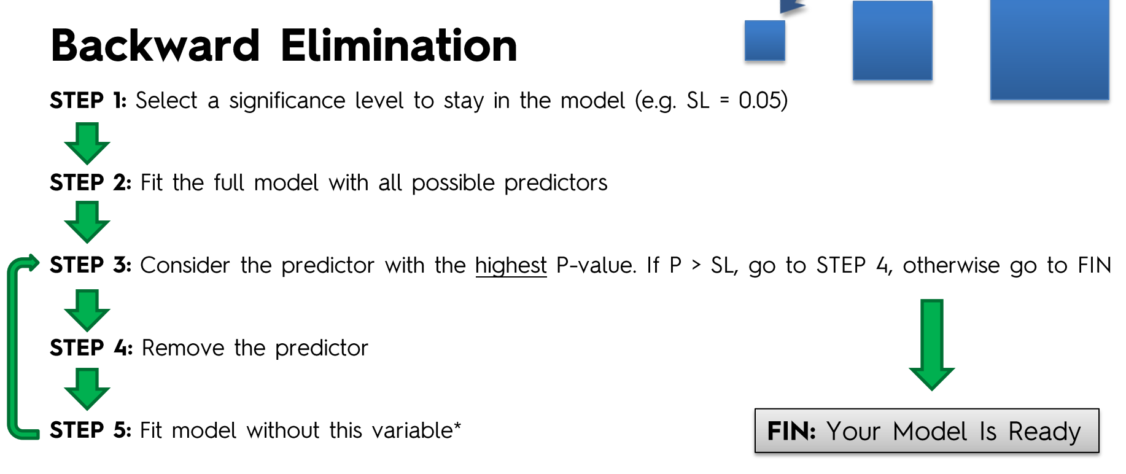

### 方法3：Forward Selection

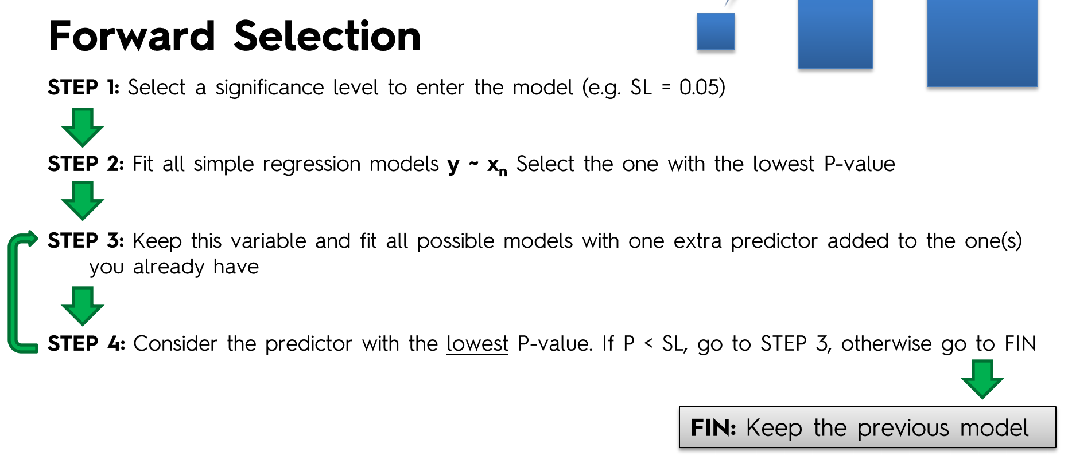

### 方法4：Bidirectional Elimination

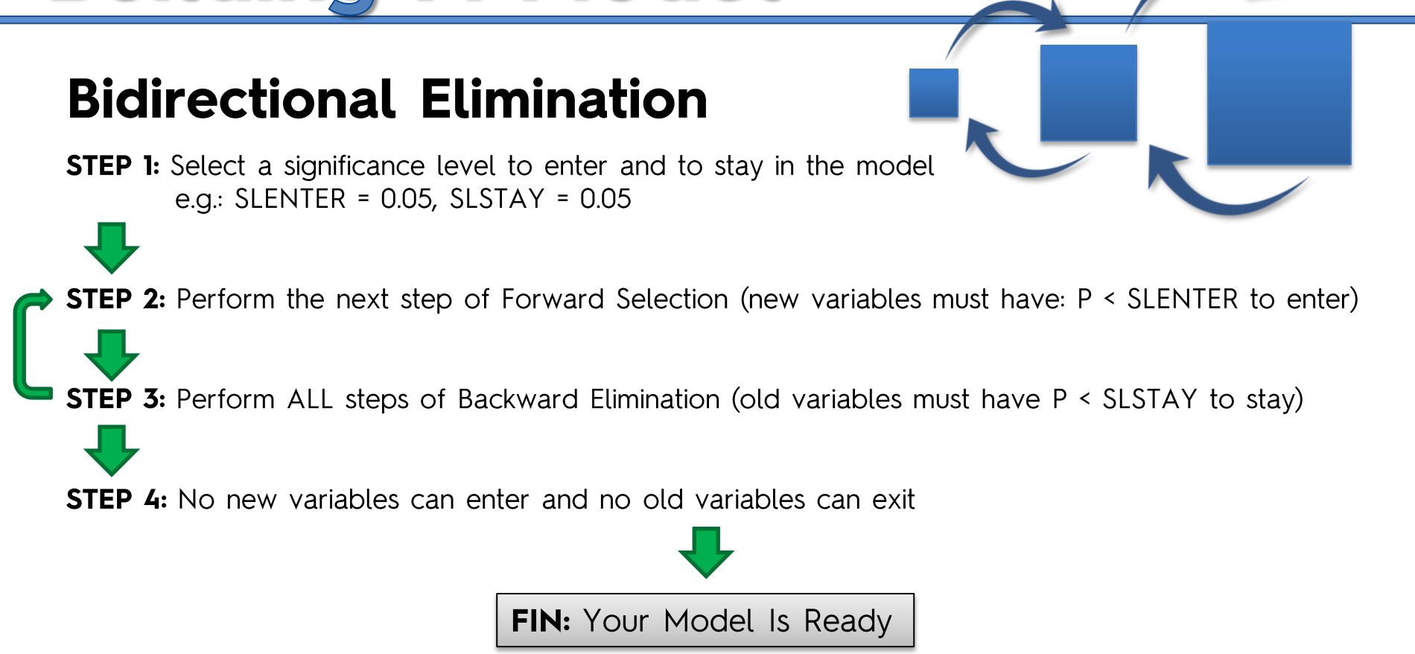

### 方法5：Score Comparison

# 深度学习的概念

人的视觉系统的信息处理是分级的。从低级的V1区提取边缘特征，再到V2区的形状或者目标的部分等，再到更高层，整个目标、目标的行为等。也就是说高层的特征是低层特征的组合，从低层到高层的特征表示越来越抽象，越来越能表现语义或者意图。而抽象层面越高，存在的可能猜测就越少，就越利于分类。

特征表示：稀疏编码（Sparse Coding）

反向传播算法（也叫Back Propagation算法或者BP算法）

2006年，加拿大多伦多大学教授、机器学习领域的泰斗Geoffrey Hinton和他的学生Ruslan Salakhutdinov在《科学》上发表了一篇文章，开启了深度学习在学术界和工业界的浪潮。这篇文章有两个主要观点：

1）多隐层的人工神经网络具有优异的特征学习能力，学习得到的特征对数据有更本质的刻画，从而有利于可视化或分类；

2）深度神经网络在训练上的难度，可以通过“逐层初始化”（layer-wise pre-training）来有效克服，在这篇文章中，逐层初始化是通过无监督学习实现的。

深度学习的实质，是通过构建具有很多隐层的机器学习模型和海量的训练数据，来学习更有用的特征，从而最终提升分类或预测的准确性。因此，“深度模型”是手段，“特征学习”是目的。

区别于传统的浅层学习，深度学习的不同在于：

1）强调了模型结构的深度，通常有5层、6层，甚至10多层的隐层节点；

2）明确突出了特征学习的重要性，也就是说，通过逐层特征变换，将样本在原空间的特征表示变换到一个新特征空间，从而使分类或预测更加容易。与人工规则构造特征的方法相比，利用大数据来学习特征，更能够刻画数据的丰富内在信息。

优。  
将除最顶层的其它层间的权重变为双向的，这样最顶层仍然是一个单层神经网络，而  
其它层则变为了图模型。向上的权重用于“认知”，向下的权重用于“生成”。然后使用WakeSleep算法调整所有的权重。让认知和生成达成一致，也就是保证生成的最顶层表示能够  
尽可能正确的复原底层的结点。比如顶层的一个结点表示人脸，那么所有人脸的图像应该  
激活这个结点，并且这个结果向下生成的图像应该能够表现为一个大概的人脸图像。  
Wake-Sleep算法分为醒（wake）和睡（sleep）两个部分。

1）wake阶段：认知过程，通过外界的特征和向上的权重（认知权重）产生每一层的抽象  
表示（结点状态），并且使用梯度下降修改层间的下行权重（生成权重）。也就是“如果现  
实跟我想象的不一样，改变我的权重使得我想象的东西就是这样的”。  
2）sleep阶段：生成过程，通过顶层表示（醒时学得的概念）和向下权重，生成底层的状  
态，同时修改层间向上的权重。也就是“如果梦中的景象不是我脑中的相应概念，改变我的  
认知权重使得这种景象在我看来就是这个概念